Jueves
06
de julio

2° de Secundaria
Ciencias. Física

Guillermo Haro

Aprendizaje esperado: analiza cambios en la historia relativos a la tecnología en diversas actividades humanas (medición, transporte, industria y telecomunicaciones) para valorar su impacto en la vida cotidiana.

Énfasis: reconocer las aportaciones de Guillermo Haro al desarrollo de la ciencia en México.

¿Qué vamos a aprender?

En esta sesión te acercarás a la vida de un destacado promotor de la astronomía, se trata de Guillermo Haro, de quien se dice que fue un conquistador de estrellas.

¿Qué hacemos?

Guillermo Haro fue un astrónomo que inició como un aficionado que gustaba de observar las estrellas y que se afanó en la implementación de observatorios en nuestro país que permitieran el desarrollo de investigación de los cuerpos estelares.

Un astrónomo es un científico cuya área de investigación es la astronomía. La astronomía es la ciencia que estudia los cuerpos celestes que forman el universo, los cuales son muy variados, como los planetas y sus satélites, los cometas, los meteoritos, las estrellas, la materia interestelar, las galaxias y los cúmulos de galaxias, entre otros.

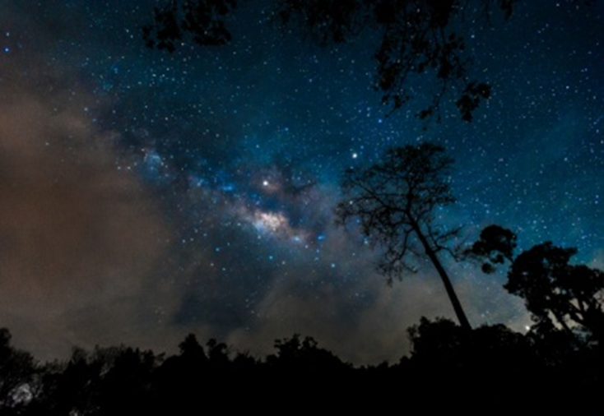

La astronomía estudia cómo es la estructura y composición de los cuerpos celestes, su interacción, dinámica, así como el origen y evolución del universo. Por lo tanto, los astrónomos obtienen información con base en la radiación que emiten los cuerpos celestes, mediante diversos instrumentos, entre ellos los telescopios; analizan los datos, y utilizan modelos teóricos para explicar esos objetos estelares.

Para el desarrollo de la investigación son imprescindibles los observatorios astronómicos que cuentan con telescopios de distintos tipos, además de otros instrumentos y aparatos. ¿Conoces alguno de los observatorios nacionales que se encuentran en nuestro país?

Desde mediados del siglo XIX había mucho interés por la astronomía a nivel mundial, y México no era la excepción. En 1878 Porfirio Díaz, entonces presidente de la nación, firmó el decreto con el que se creaba oficialmente el Observatorio Astronómico Nacional, reconocido como OAN, por sus siglas. Este fue uno de los principales observatorios donde científicos mexicanos, y de otras partes del mundo, realizaron sus investigaciones.

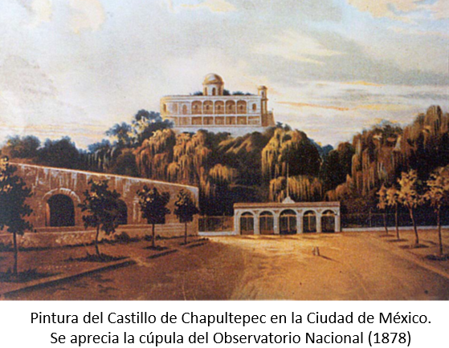

La primera sede del Observatorio Astronómico Nacional fue el Castillo de Chapultepec. Hoy en día esto nos puede parecer inapropiado, porque la zona en la que se ubica el castillo, en la actualidad es muy bulliciosa y presenta contaminación atmosférica, además de la contaminación lumínica. Pero en 1878, el aire estaba limpio y las noches eran oscuras, propicias para la observación del firmamento nocturno.

A principios del siglo XX, el observatorio se trasladó a Tacubaya, que en ese entonces era un lugar tranquilo, aunque, en varias décadas perdió esta condición al crecer la ciudad.

Por ese motivo, en 1942, el observatorio en esta ocasión se desplazó a Tonantzintla, en Puebla; sin embargo, 20 años después, el crecimiento de la zona industrial en esta región, produjo un aumento de luz que afectaba las imágenes observadas al telescopio. Cabe señalar que, de 1948 a 1968, Guillermo Haro fue director del Observatorio Astronómico Nacional, iniciando una serie de líneas de investigación.

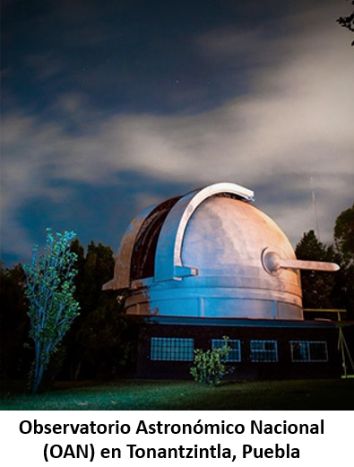

En 1967, la UNAM creó el Instituto de Astronomía. Una de sus primeras tareas fue buscar un sitio más adecuado para la observación astronómica en el OAN, que desde 1929 dependía de la Universidad.

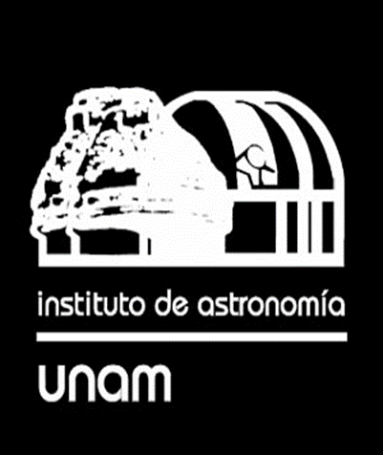

Dados los cambios en las condiciones de la zona donde se encontraba el observatorio de Tonantzintla, hacía falta un mejor sitio que fuera remoto y apacible, en el que se dieran noches despejadas y oscuras, con la finalidad de obtener mejores observaciones durante los próximos años.

Por esa razón, varios especialistas se dieron a la tarea de examinar fotos de satélites meteorológicos de la República mexicana y eligieron un sitio en el noroeste del país: la Sierra de San Pedro Mártir, en Baja California. En esa región el aire es tan transparente que permite hacer observaciones de alta calidad la mayor parte del año.

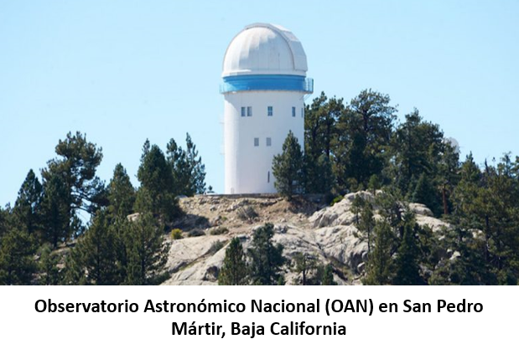

Después de tres años de pruebas astronómicas, en 1970 inició la construcción de los edificios y los telescopios. Entre los instrumentos que instalaron en el observatorio de San Pedro Mártir, destacó el telescopio reflector de 2.1 metros de diámetro, que se inauguró el 17 de septiembre de 1979.

Aunque en la actualidad en el mundo hay observatorios con telescopios más grandes, el que se encuentra en Baja California, de 2.1 metros, sigue dando buen servicio a la comunidad astronómica.

El esfuerzo de las personas que impulsaron la instalación de los observatorios en el país ha rendido frutos, pues ha logrado hallazgos importantes como los que realizó Guillermo Haro con sus colaboradores en Tonantzintla. Asimismo, en los últimos años, los astrónomos del Instituto de Astronomía de la UNAM han reportado descubrimientos de frontera, con base en las investigaciones realizadas en los observatorios mexicanos.

Guillermo Haro Barraza, nació en la Ciudad de México, el 21 de marzo de 1913. Su infancia se desenvolvió en la época de la Revolución mexicana. Según relata Elena Poniatowska, siendo niño le preguntó a su madre “¿dónde se acababa el mundo?”, y en otra ocasión le comentó “Voy a descubrir cómo nace una estrella”, lo que daba cuenta de su inquietud por conocer.

Estudió en la Escuela Libre de Derecho y se graduó en Filosofía en la Universidad Nacional Autónoma de México.

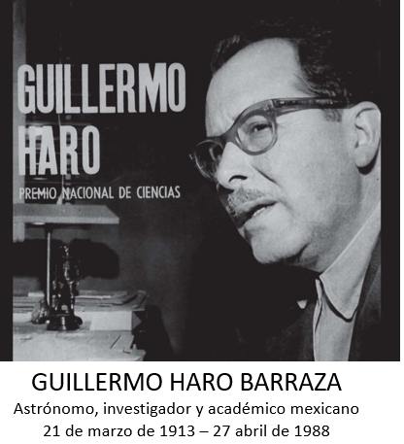

Cuando tenía 28 años, conoció a Luis Enrique Erro, quien lo invitó a trabajar en el recién fundado Observatorio Astrofísico de Tonantzintla, en Puebla. A pesar de que no tenía una formación profesional en el área de ciencias naturales, su atracción por el estudio, dedicación y entusiasmo fueron suficientes para que fuera contratado en 1941 como asistente en ese observatorio. Cabe señalar que años más tarde, fue investigador y director de los observatorios de Tonantzintla, y de Tacubaya.

A partir del trabajo desempeñado en el observatorio de Tonanatzintla, se despertó su pasión por las estrellas, que lo llevó a contemplar el cielo cada noche y más tarde a realizar numerosos hallazgos de cuerpos celestes. El trabajo que inició continúa en la actualidad, porque sus descubrimientos ofrecen la posibilidad de conocer la edad del universo y cómo llegó a formarse.

Es importante mencionar que sus estudios en filosofía lo hicieron a interesarse por la investigación científica, y por la posición del ser humano en el cosmos. Aunque para Guillermo Haro la astronomía fue de gran interés, también lo fueron los problemas sociales que aquejaban al país. Considerado como investigador destacado, Guillermo Haro se fue a Estados Unidos a la Universidad de Harvard, donde realizó estudios y trabajos de investigación astronómica.

Al regresar a México en 1945, se reincorporó al Observatorio Astrofísico Nacional de Tonantzintla como responsable de la nueva cámara Schmidt, que era el telescopio con el que descubrió una gran variedad de cuerpos celestes. En este observatorio comenzó su estudio sobre estrellas brillantes rojas y azules.

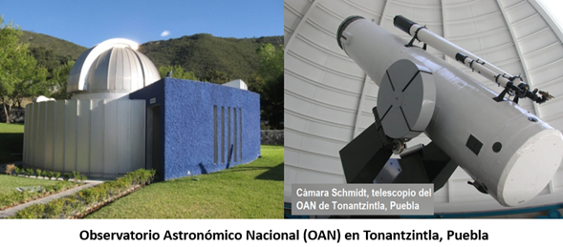

Su encuentro y relación a partir de ese momento con los grandes astrónomos de la época, como el estadounidense Harlow Shapley, el inglés Fred Hoyle, el hindú Subrahmanyan Chandraserkhar y, sobre todo, el ruso Viktor Ambartsumian, le proporcionaron nuevas perspectivas de discusión y de planteamientos a su trabajo.

Entre los descubrimientos más destacados, se encuentra la detección de numerosas nebulosas planetarias en dirección al centro de la galaxia; y condensaciones de nubes de alta densidad junto a regiones ricas en estrellas de reciente formación, bautizadas como “Objeto Herbig-Haro”, en su honor y en el de George Herbig. Así como varias estrellas llamadas T Tauri, 11 novas galácticas, una supernova extragaláctica y un cometa que también lleva su nombre.

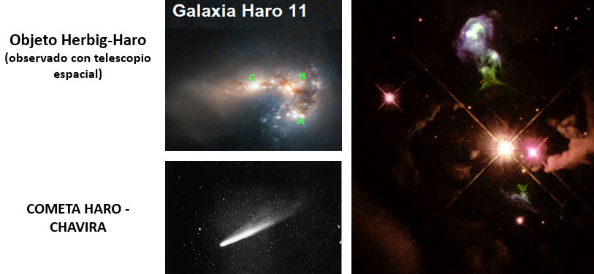

Otro de sus proyectos de gran caldo fue la realización de un listado de 8 746 estrellas azules, publicado conjuntamente con el doctor Luyten en 1961. Al menos 50 de estos objetos, después se consideraron como quásares.

La lista de Haro de 44 galaxias azules, recopilada en 1956, así como los trabajos académicos especializados como “Cometa Haro-Chavira”, en 1955; “Supernova en una galaxia espiral”, en 1959, y “Variables eruptivas en el halo galáctico”, en 1961, entre otros, fueron precursores de muchos trabajos posteriores y dieron apertura a nuevas áreas de estudio científico a nivel internacional.

Guillermo Haro también llevó a cabo otras actividades que impulsaron la astronomía. Colaboró con los profesores Luyten y Zwicky, en la organización de la Primera Conferencia sobre Estrellas Azules, celebrada en Strasbourg, Francia, en agosto de 1964. Por otra parte, junto con los doctores Samuel Ramos y Elí de Gortari fundó el Seminario de Problemas Científicos y Filosóficos, en el que se promovió la edición de 27 libros y más de 80 artículos de divulgación científica. También impulsó la editorial siglo XXI.

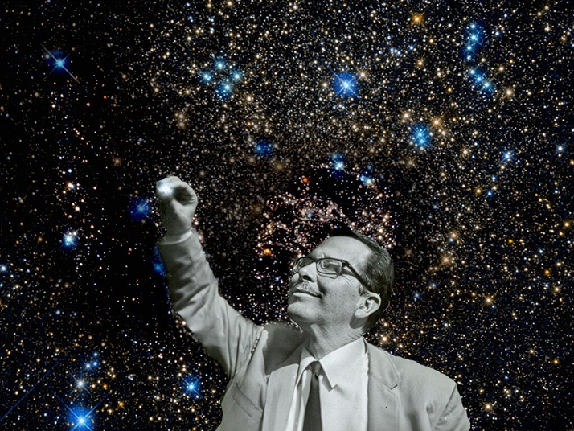

Observa el siguiente video para realizar una breve revisión de la variedad de los cuerpos celestes del universo y de las estrellas que hemos referido.

- Galaxias, estrellas y otros cuerpos
Del minuto 00:24 a 06:04
https://youtu.be/vCi79C8Nuxg

Guillermo Haro y sus compañeros de investigación observaron estrellas muy brillantes y al centrar su búsqueda en objetos azules descubrieron enanas blancas, estrellas azules en el halo de la galaxia, así como galaxias azules que llevan su nombre.

Además de su trabajo como astrónomo, dirigió sus esfuerzos en promover en México, una buena investigación en el campo de la astronomía. Así, en 1970, Haro propuso instalar un observatorio en Cananea en el estado de Sonora y se empeñó en construir la mayor parte del telescopio en nuestro país, incluyendo el tallado del espejo; además de comprometer en el logro de este proyecto, tanto a políticos, como a científicos, técnicos y trabajadores que intervinieron.

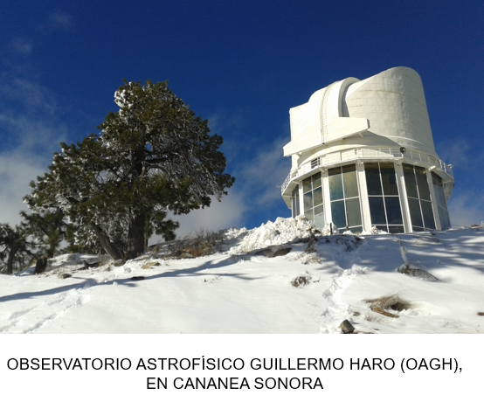

También logró que el observatorio astronómico San Pedro Mártir, en Baja California, iniciado por él y terminado por Arcadio Poveda, se convirtiera en uno de los cuatro mejores del mundo, para que los jóvenes científicos desarrollaran su carrera en el país y no en el extranjero.

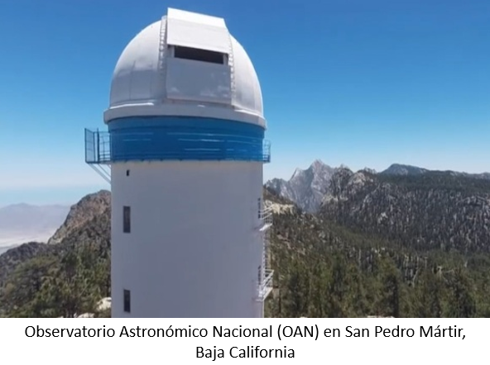

El astrónomo sabía que sus investigaciones no solamente se centraban en la explicación sobre el origen del universo; también tenían aplicaciones prácticas en óptica electrónica y en computación. Por eso fundó centros que impulsaran el desarrollo científico y tecnológico, como el Instituto Nacional de Astrofísica, Óptica y Electrónica, INAOE, el Instituto de Astronomía de la UNAM y el Instituto Nacional de Ciencia y Tecnología.

La labor de Guillermo Haro contribuyó a que la comunidad de astrónomos mexicanos pasara de unos cuantos integrantes a más de 200 en la actualidad, sin contar los doctores que se han graduado hasta la fecha en el INAOE. Guillermo Haro, estaba muy interesado en que los estudiantes aportaran su conocimiento al desarrollo del país.

Por su labor, recibió muchos reconocimientos nacionales e internacionales, entre ellos, la medalla Lomonósov, premio ruso equivalente al Nobel; la Medalla Honorífica de la Academia de Ciencias de Armenia; la Medalla de Oro de la Sociedad Astronómica Mexicana; el Premio Nacional de Ciencias, y el doctorado “honoris causa”, otorgado por la Universidad de Cleveland.

También fue reconocido en el Colegio Nacional, institución conformada por científicos, artistas y literatos mexicanos destacados, al cual ingresó en 1953. Fue uno de los miembros más jóvenes que sobresalió por el interés que mostraba en la promoción científica, como lo manifestó en su discurso en el que señaló que “Servirse de la ciencia y de la técnica con un profundo espíritu humanista, conducirlas, encauzarlas hacia el bienestar y la paz, es la tarea fundamental de nuestra época”. Esta frase la convirtió en lema durante toda su vida.

Cuando tenía 75 años y aún numerosos proyectos por desarrollar, su vida terminó el 27 de abril de 1988.

Pocos hombres han aportado tanto a la ciencia mexicana como este reconocido académico. Fue un mexicano que preguntaba todo en la búsqueda de conocimientos.

Fue, según las palabras de su esposa, la escritora Elena Poniatowska, “el más notable y visionario astrónomo que entregó su vida a esta disciplina y puso la ciencia de México al nivel de los países desarrollados, haciendo investigación de vanguardia con los medios de un país de tercer mundo”.

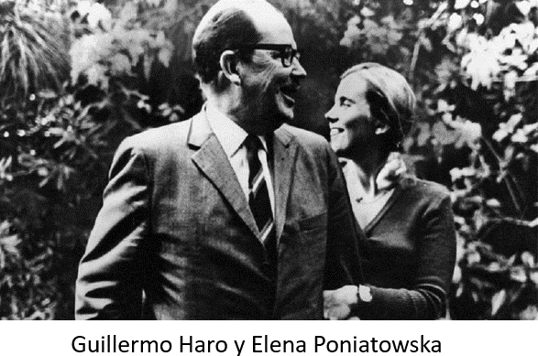

Ella contó su vida en el libro “El universo o nada: biografía del estrellero Guillermo Haro”, en el que lo definió como la persona que siempre puso en duda lo establecido, pero jamás olvidó leer el cielo nocturno.

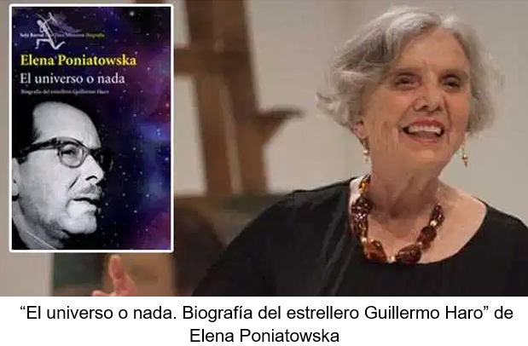

Te invitamos a que comentes con tu familia acerca del astrónomo Guillermo Haro.

El reto de hoy:

Realiza un mapa mental sobre las aportaciones principales de este destacado científico mexicano; para ello, puedes considerar las aportaciones al descubrimiento de cuerpos celestes, así como las acciones que llevó a cabo para promover el desarrollo de la ciencia y la tecnología en nuestro país.

Si tienes la posibilidad te recomendamos consultar fuentes de información especializada, como páginas de internet, para conocer más sobre este gran astrónomo mexicano.

¡Buen trabajo!

Gracias por tu esfuerzo.

*Este material es elaborado por la Secretaría de Educación Pública y actualizado por la Subsecretaría de Educación Básica, a través de la Estrategia Aprende en Casa.

Para saber más:
Lecturas
https://libros.conaliteg.gob.mx/secundaria.html

